Math.Round (arredondamento)
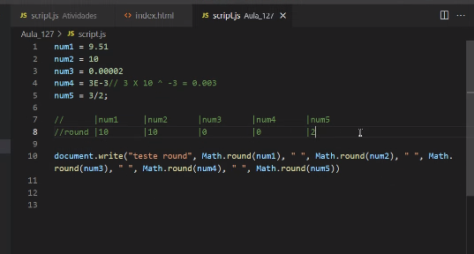
round arredonda a partir de meio para cima;
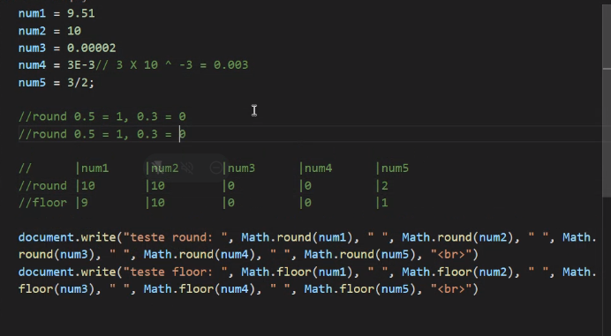
Math.floor (arredondamento para baixo)
floor vem sempre para baixo;

Math.ceil
(arredondamento para cima);
ele sempre arredonda para cima;

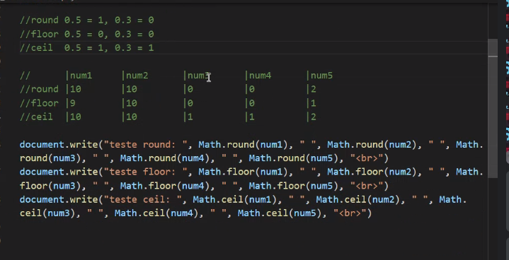

NO CASO DE NUMERO NEGATIVO
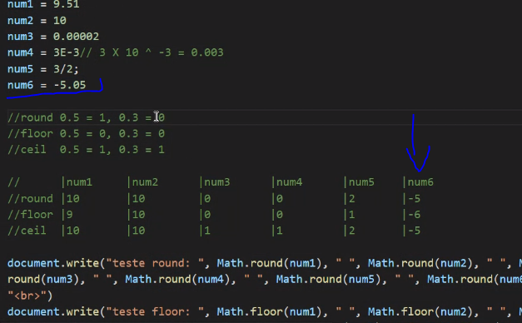
ele arredonda com o menor para – 6 e para o maior -5 ***

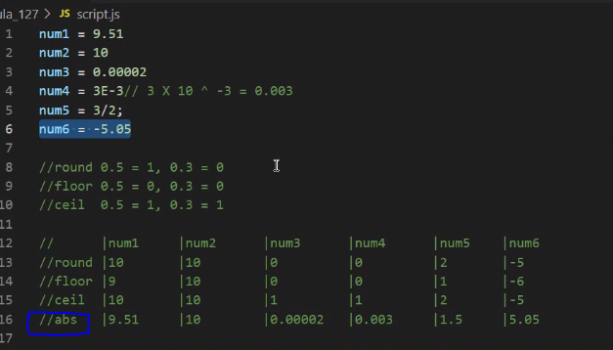
VALOR ABSOLUTO (MATH.ABS()); math.abs();
ele dá o valor absoluto sem arredondamentos

MATH.MIN / MATH.MAX
visualiza o minimo e máximo de uma serie. Ex:

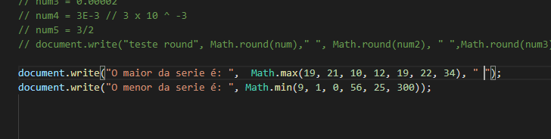
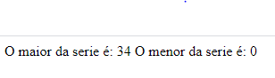

REVISAO DE IF / ELSE

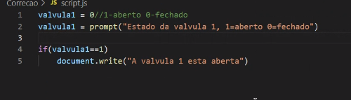
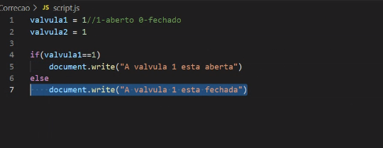
IF ELSE IF

VERIFICANDO SE DUAS VALCULAS ESTAP ABERTAS
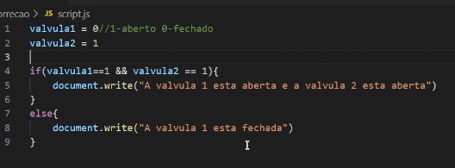
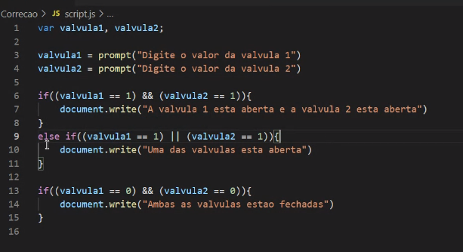
o ELSE nesse caso, ele primeiro pergunta no IF se a valvula está aberta se uma das afirmações ou todas elas forem falsa, ele passa para o if eles. Aqui ele mostra qual delas está aberta;

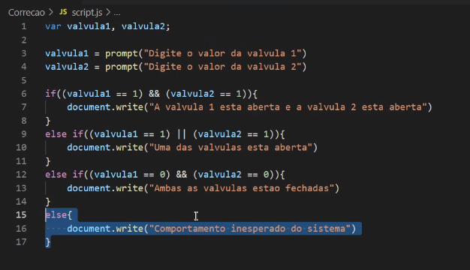
tudo que acotecer de inesperado no ELSE caira nele.

FOR
de onde vai sair a minha sequencia, até onde ela vai ou onde ela vai parar, e a ++ soma;

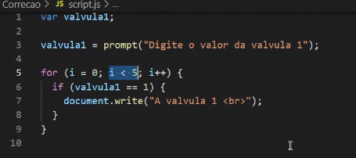

NUMEROS PRIMOS COMO FAZER:

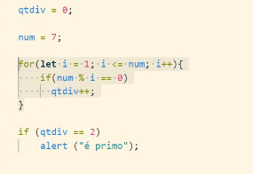
POSSO USAR O PROMPT TAMBÉM;

